Лабораторная работа №9
Модель «Накорми студентов»
Ланцова Яна Игоревна
Содержание

1 Цель работы
Реализовать в CPN Tools модель “Накорми студентов”.

2 Задание
- Реализовать в CPN Tools модель “Накорми студентов”.
- Вычислить пространство состояний, сформировать отчет о нем и построить граф.

3 Выполнение лабораторной работы
Задаем тип STUD фишкам, относящимся к студентам, тип FOOD - фишкам, относящимся к пирогам, задаём значения переменных x и y для дуг и начальные значения мультимножеств stud_init и food_init (рис. [fig:001?]).
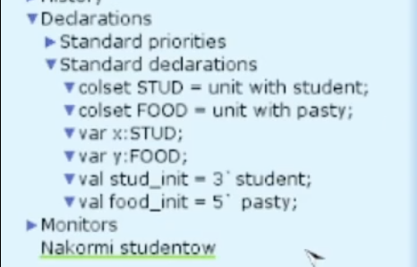
Декларации модели «Накорми студентов»
В нашей модели: - два типа фишек: «пироги» и «студенты»; - три позиции: «голодный студент», «пирожки», «сытый студент»; - один переход: «съесть пирожок».
Рисуем граф сети. Для этого с помощью контекстного меню создаём новую сеть, добавляем позиции, переход и дуги(рис. [fig:002?]):
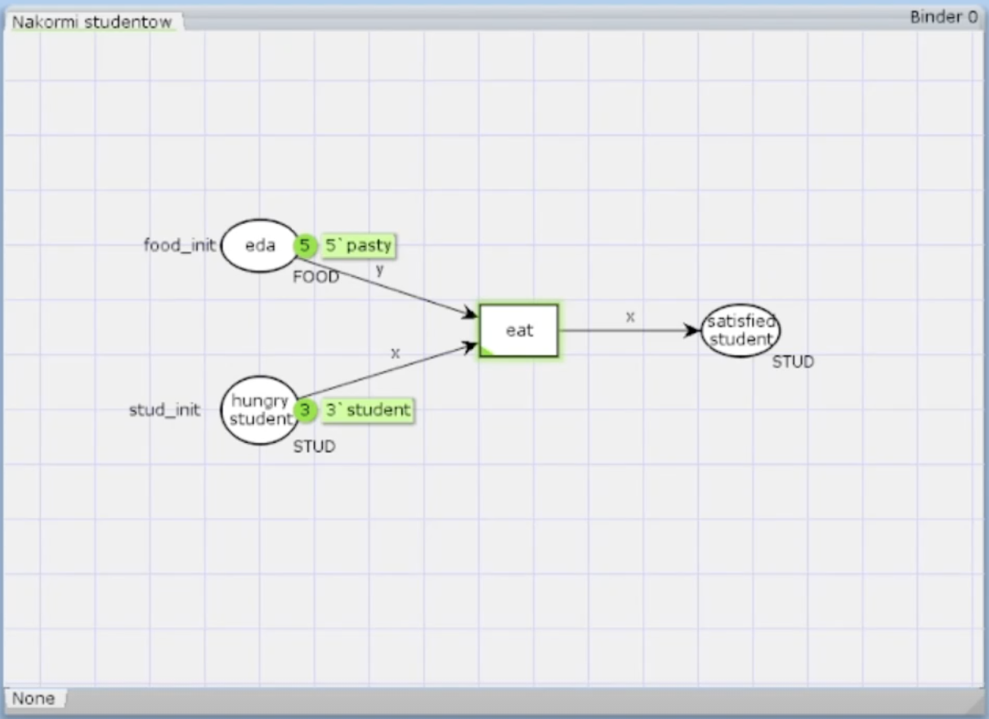
Модель «Накорми студентов»
После запуска фишки типа «пирожки» из позиции «еда» и фишки типа «студенты» из позиции «голодный студент», пройдя через переход «кушать», попадают в позицию «сытый студент» и преобразуются в тип «студенты» (рис. [fig:003?]):
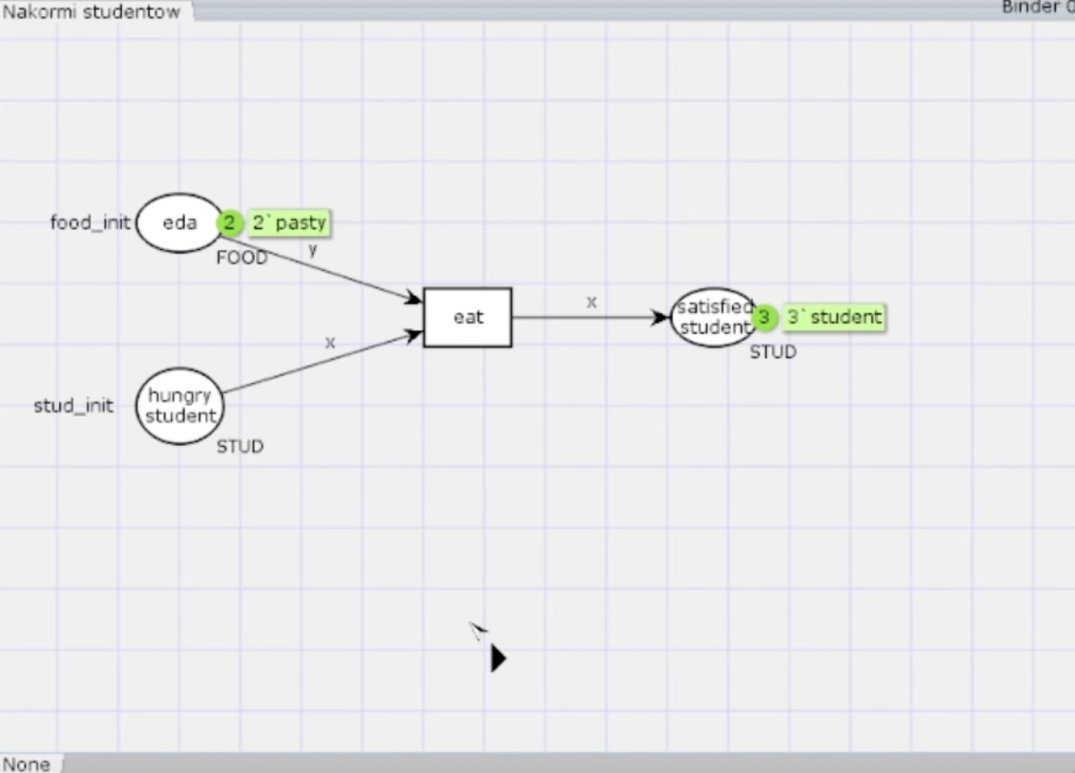
Запуск модели «Накорми студентов»
Сформируем граф пространства состояний, всего их 4(рис. [fig:004?]):
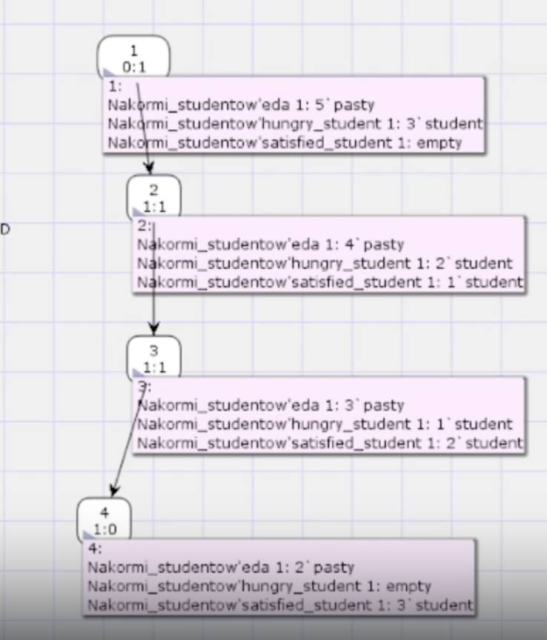
Пространство состояний для модели «Накорми студентов»
Затем сформируем отчет (рис. [fig:005?]) пространства состояний. Из него может увидеть:
- В графе 4 узла и 3 дуги, соответственно 4 состояния и 3 перехода.
- Затем указаны границы значений для каждого элемента: голодные студенты (максимум - 3, минимум - 0), сытые студенты (максимум - 3, минимум - 0), еда (максимум - 5, минимум - 2, минимальное значение 2, так как в конце симуляции остаются пирожки).
- Также указаны границы мультимножеств.
- Маркировка home равная 4, так как в эту позицию мы можем попасть из любой другой маркировки.
- Маркировка dead равная 4, так как из неё переходов быть не может.
- В конце указано, что нет бесконечных последовательностей вхождений.
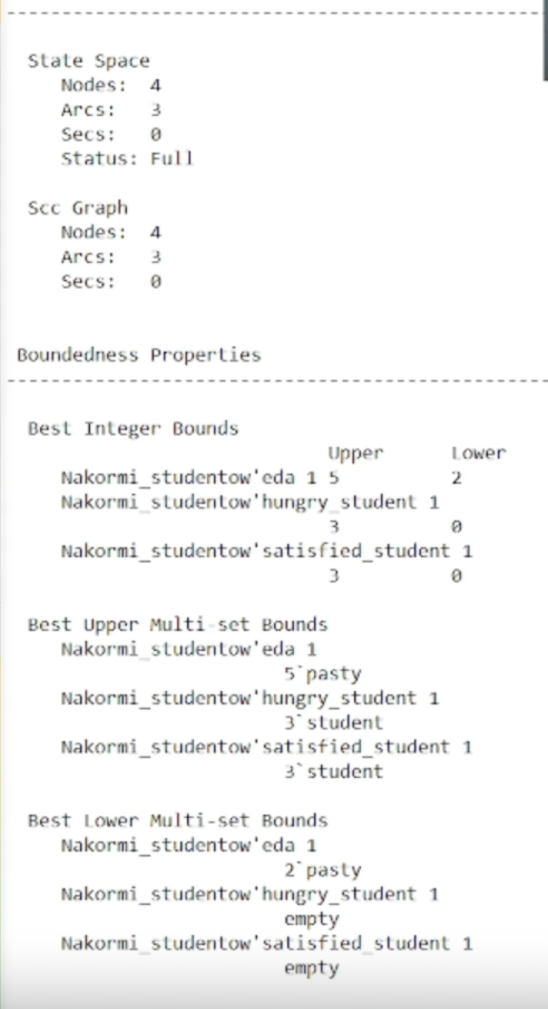
Отчет пространства состояний

4 Выводы
В результате выполнения работы была реализована в CPN Tools модель “Накорми студентов”.

